2021-19（13分）

某小组探究卤素参与的氧化还原反应，从电极反应角度分析物质氧化性和还原性的变化规律。

（1）浓HCl与MnO2混合加热生成Cl2，氯气不再逸出时，固液混合物A中存在盐酸和MnO2。

①反应的离子方程式为_______。

②电极反应式：

ⅰ还原反应：MnO2+2e-+4H+ === Mn2++2H2O ⅱ氧化反应：_______。

③根据电极反应式，分析A中仍存在盐酸和MnO2的原因。

ⅰ随H+浓度降低或Mn2+浓度升高，MnO2氧化性减弱；

ⅱ随Cl-浓度降低，_______。

④补充实验，证实了③中的分析，则a为_______，b为_______。

|  |  |  |  |
| --- | --- | --- | --- |
|  | 实验操作 | 试剂 | 产物 |
| I | 固液混合物A  试剂 | 较浓H2SO4 | 有Cl2 |
| II | a | 有Cl2 |
| III | a+b | 无Cl2 |

（2）利用H+浓度对MnO2氧化性的影响，探究卤素离子的还原性，相同浓度的KCl、KBr、KI溶液，能与MnO2反应的最低H+浓度由大到小的顺序是 ，从原子结构角度说明理由 。

（3）根据(1)中的结论推测，酸性条件下，加入某种化合物可以提高溴的氧化性，将Mn2+氧化为MnO2，经实验证实了推测，该化合物是 。

（4）Ag分别与1 mol·L-1的盐酸、氢溴酸、氢碘酸混合，Ag只与氢碘酸发生置换反应，试解释原因 。

（5）总结：物质氧化性、还原性变化的一般规律是 。

19

（1） ① MnO2 + 4H+ +2Cl- Mn2+ + Cl2↑ + 2H2O（2分）

② 2Cl- - 2 e- === Cl2↑（2分）

③ Cl-还原性减弱（Cl2的氧化性增强，1分）

④ KCl固体（或浓/饱和溶液1分） MnSO4固体（或浓/饱和溶液，1分）

（2）KCl ＞ KBr ＞ KI （1分） Cl、Br、I位于第VIIA族，从上到下电子层数逐渐增加，原子半径逐渐增大，得电子能力逐渐减弱，阴离子的还原性逐渐增强（2分）

（3）AgNO3 或 Ag2SO4（1分）

（4）比较AgX的溶解度，AgI溶解度最小，Ag+ + I- === AgI↓使得Ag还原性增强的最多，使得2Ag + 2H+ === 2Ag+ + H2↑反应得以发生（1分）

（5）氧化剂（还原剂）的浓度越大，其氧化性（还原性）越强，还原产物（还原产物）的浓度越大，氧化剂（还原剂）的氧化性（还原性）越小（2分）

还原反应中，反应物浓度越大或生成物浓度越小，氧化剂氧化性越强

2022-16．（10分，每空1分）

验证反应Fe2+ + Ag+  Ag + Fe3+可逆并测定其K。

实验I：将0.01 mol/L Ag2SO4溶液与0.04 mol/L FeSO4溶液（pH = 1）等体积混合，得到灰黑色的沉淀和黄色的溶液。

实验II：将少量Ag粉与0.01 mol/L Fe2(SO4)3溶液（pH = 1）混合，Ag粉完全溶解。

（1）① 向实验I所得溶液中加入浓硝酸，证实灰黑色固体是Ag。现象是_______。

② 实验II使用的是Fe2(SO4)3溶液，而不是Fe(NO3)3溶液，原因是_______。

使用如下装置从平衡移动的角度进行证明。补全试剂、操作及现象。

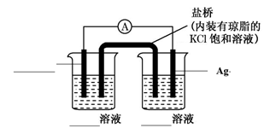

（2）取I中所得上清液*V* mL。用*c*1 mol/L的KSCN溶液滴定，至溶液变为稳定浅红色时，消耗*V*1 mL。

已知：Ag++SCN-AgSCN，*K*=1012 Fe3++SCN-FeSCN2+，*K*=102.3

① 溶液中，Fe3+的作用是_______。 ② 反应的平衡常数是_______。

（3）① 若取实验I所得浊液测定Ag+浓度，所得到的*K*___（填“偏大”、“无影响”、“偏小”）。

② 不用实验II所得溶液进行测定并计算*K*的原因是_______。

16

（1）① 灰黑色固体溶解，产生红棕色气体

② 防止酸性条件下，NO3-氧化性氧化Fe2+干扰实验结果

铂/石墨电极， FeSO4 或Fe2(SO4)3或二者混合溶液，AgNO3溶液

操作和现象： 闭合开关K，观察到电流计偏转后归零，往左侧烧杯中滴加较浓的Fe2(SO4)3溶液，电流计指针反向偏转，表明平衡发生了移动

（2） ① 指示剂 ② K=(0.01- C1V1/ V)/ [C1V1/ V×(0.01+ C1V1/ V)]

（3） ① 偏低 ② Ag完全反应，无法判断体系是否达到化学平衡状态

2020—17．（12分）

用如下方法回收废旧CPU中的单质Au（金）、Ag和Cu。

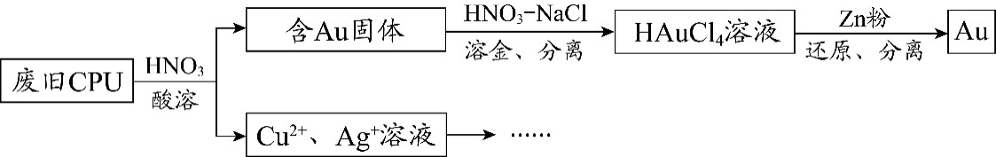

已知：① 浓硝酸不能单独将Au溶解。

② HAuCl4 === H+ + AuCl- 4。

（1）酸溶后经 操作，将混合物分离。

（2）浓、稀HNO3均可作酸溶试剂。溶解等量的Cu消耗HNO3的物质的量不同，写出消耗HNO3物质的量少的反应的化学方程式： 。

（3）HNO3-NaCl与王水[*V*(浓硝酸):*V*(浓盐酸) = 1:3]溶金原理相同。

① 将溶金反应的化学方程式补充完整：

Au + □ NaCl + □ HNO3 === HAuCl4 + □ □ □ NaNO3

② 关于溶金的下列说法正确的是 。

A．用到了HNO3的氧化性

B．王水中浓盐酸的主要作用是增强溶液的酸性

C．用浓盐酸与NaNO3也可使Au溶解

（4）若用Zn粉将溶液中的1 mol HAuCl4完全还原，则参加反应的Zn的物质的量是

mol。

（5）用适当浓度的盐酸、NaCl溶液、氨水与铁粉，可按照如下方法从酸溶后的溶液中回收Cu和Ag（图中标注的试剂和物质均不同）。

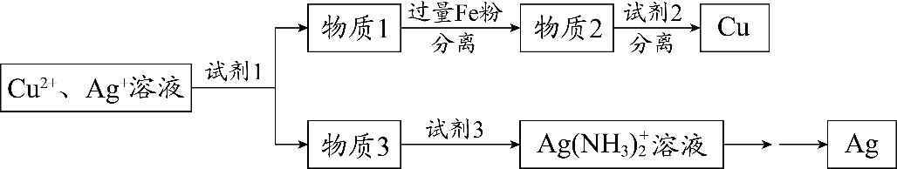

试剂1是 ，物质2是 。

17．（12分）

（1）过滤

（2）3Cu + 8HNO3 === 3Cu(NO3)2 + 2NO↑+ 4H2O

（3）① Au + 4NaCl + 5HNO3 === HAuCl4 + NO↑+ 2H2O + 4NaNO3

② A C

（4）2

（5）NaCl溶液 Cu、Fe

2020-18．（12分）

MnO2是重要化工原料，由软锰矿制备MnO2的一种工艺流程如下：



资料：① 软锰矿的主要成分为MnO2，主要杂质有Al2O3和SiO2。

② 金属离子沉淀的pH

|  |  |  |  |  |
| --- | --- | --- | --- | --- |
|  | Fe3+ | Al3+ | Mn2+ | Fe2+ |
| 开始沉淀时 | 1.5 | 3.4 | 5.8 | 6.3 |
| 完全沉淀时 | 2.8 | 4.7 | 7.8 | 8.3 |

③ 该工艺条件下，MnO2与H2SO4不反应。

（1）溶出

① 溶出前，软锰矿需研磨。目的是 。

② 溶出时，Fe的氧化过程及得到Mn2+的主要途径如图所示。

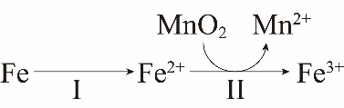

i．II是从软锰矿中溶出Mn2+的主要反应，反应的离子方程式是 。

ii．若Fe2+全部来自于反应Fe + 2H+ === Fe2+ + H2↑，完全溶出Mn2+所需Fe与MnO2的物质的量比值为2。而实际比值（0.9）小于2，原因是 。

（2）纯化

已知：MnO2的氧化性与溶液pH有关。纯化时先加入MnO2，后加入NH3·H2O，调溶液pH≈5。说明试剂加入顺序及调节pH的原因： 。

（3）电解

Mn2+纯化液经电解得MnO2。生成MnO2的电极反应式是 。

（4）产品纯度测定

向a g产品中依次加入足量b g Na2C2O4和足量稀H2SO4，加热至充分反应，再用c KMnO4溶液滴定剩余Na2C2O4至终点，消耗KMnO4溶液的体积为d L。（已知：MnO2及MnO- 4均被还原为Mn2+。相对分子质量：MnO2  86.94；Na2C2O4  134.0）

产品纯度为 （用质量分数表示）。

18．（12分）

（1）① 增大反应物接触面积，加快Mn2+溶出速率

② i．MnO2 + 2Fe2+ + 4H+ === Mn2+ + 2Fe3+ + 2H2O

ii．Fe2+主要来自于反应Fe + 2Fe3+ === 3Fe2+，从而提高了Fe的利用率

（2）先加MnO2，可利用溶液的酸性将Fe2+全部氧化为Fe3+，再加氨水调溶液pH≈5，将Fe3+和Al3+沉淀除去

（3）Mn2+ - 2e- + 2H2O === MnO2 + 4H+

（4）86.94(b/134.0 - 2.5cd)/a

2020-19．（12分）

探究Na2SO3固体的热分解产物。

资料：① 4Na2SO3 加热等号 Na2S + 3Na2SO4。

② Na2S能与S反应生成Na2S*x*，Na2S*x*与酸反应生成S和H2S。

③ BaS易溶于水。

隔绝空气条件下，加热无水Na2SO3固体得到黄色固体A，过程中未检测到气体生成。黄色固体A加水得到浊液，放置得无色溶液B。

（1）检验分解产物Na2S

取少量溶液B，向其中滴加CuSO4溶液，产生黑色沉淀，证实有S2-。反应的离子方程式是 。

（2）检验分解产物Na2SO4

取少量溶液B，滴加BaCl2溶液，产生白色沉淀，加入盐酸，沉淀增多（经检验该沉淀含S），同时产生有臭鸡蛋气味的气体（H2S）。由于沉淀增多对检验造成干扰，另取少量溶液B，加入足量盐酸，离心沉降（固液分离）后， （填操作和现象），可证实分解产物中含有SO2- 4。

（3）探究（2）中S的来源

来源1：固体A中有未分解的Na2SO3，在酸性条件下与Na2S反应生成S。

来源2：溶液B中有Na2S*x*，加酸反应生成S。

针对来源1进行如下实验：

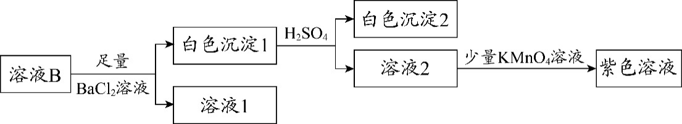

① 实验可证实来源1不成立。实验证据是 。

② 不能用盐酸代替硫酸的原因是 。

③ 写出来源2产生S的反应的离子方程式： 。

（4）实验证明Na2SO3固体热分解有Na2S、Na2SO4和S产生。运用氧化还原反应规律分析产物中S产生的合理性： 。

19．（12分）

（1）Cu2+ + S2- === CuS↓

（2）取上层清液，加入BaCl2溶液，产生白色沉淀

（3）① 向溶液2中加入少量KMnO4溶液，紫色不褪，证明无SO2- 3

② 盐酸有还原性，可使KMnO4溶液褪色，干扰SO2- 3检验

③ S2- *x*+ 2H+ === (*x* -1)S↓ + H2S↑

（4）Na2SO3热分解时只有+4价硫元素发生氧化还原反应，升价产物有Na2SO4，降价产物有S是合理的。

2019-26．（12分）

化学小组用如下方法测定经处理后的废水中苯酚的含量（废水中不含干扰测定的物质）。

Ⅰ．用已准确称量的KBrO3固体配制一定体积的a mol·L−1 KBrO3标准溶液；

Ⅱ．取v1 mL上述溶液，加入过量KBr，加H2SO4酸化，溶液颜色呈棕黄色；

Ⅲ．向Ⅱ所得溶液中加入v2 mL废水；

Ⅳ．向Ⅲ中加入过量KI；

Ⅴ．用b mol·L−1 Na2S2O3标准溶液滴定Ⅳ中溶液至浅黄色时，滴加2滴淀粉溶液，继续滴定至终点，共消耗Na2S2O3溶液v3 mL。

已知：I2+2Na2S2O3=2NaI+ Na2S4O6 Na2S2O3和Na2S4O6溶液颜色均为无色

（1）Ⅰ中配制溶液用到的玻璃仪器有烧杯、玻璃棒、胶头滴管和____________。

（2）Ⅱ中发生反应的离子方程式是_______________________________。

（3）Ⅲ中发生反应的化学方程式是_________________________________。

（4）Ⅳ中加KI前，溶液颜色须为黄色，原因是______________________________。

（5）KI与KBrO3物质的量关系为*n*（KI）≥6*n*（KBrO3）时，KI一定过量，理由是________。

（6）Ⅴ中滴定至终点的现象是_____________________________。

（7）废水中苯酚的含量为___________g·L−1（苯酚摩尔质量：94 g·mol −1）。

（8）由于Br2具有____________性质，Ⅱ~Ⅳ中反应须在密闭容器中进行，否则会造成测定结果偏高。

26．（12分）

（1）容量瓶

（2）+5Br-+6H+=3Br2 +3H2O

（3）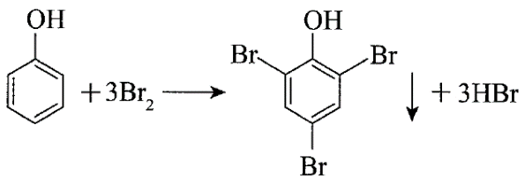

（4）Br2过量，保证苯酚完全反应

（5）反应物用量存在关系：KBrO3~3Br2~6KI，若无苯酚时，消耗KI物质的量是KBrO3物质的量的6倍，因有苯酚消耗Br2，所以当*n*（KI）≥6*n*（KBrO3）时，KI一定过量

（6）溶液蓝色恰好消失

（7）

（8）易挥发

2018-26．（13分）磷精矿湿法制备磷酸的一种工艺流程如下：

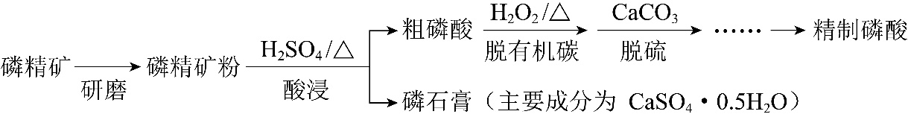

已知：磷精矿主要成分为Ca5(PO4)3(OH)，还含有Ca5(PO4)3F和有机碳等。

溶解度：Ca5(PO4)3(OH)＜CaSO4·0.5H2O

（1）上述流程中能加快反应速率的措施有 。

（2）磷精矿粉酸浸时发生反应：

2Ca5(PO4)3(OH) + 3H2O + 10H2SO4 10CaSO4·0.5H2O + 6H3PO4

① 该反应体现出酸性关系：H3PO4 H2SO4（填“＞”或“＜”）。

② 结合元素周期律解释①中结论：P和S电子层数相同， 。

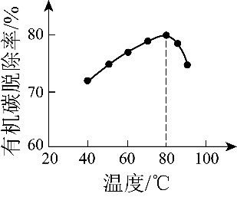（3）酸浸时，磷精矿中Ca5(PO4)3F所含氟转化为HF，并进一步转化为SiF4除去。写出生成HF的化学方程式： 。

（4）H2O2将粗磷酸中的有机碳氧化为CO2脱除，同时自身也会发生分解。相同投料比、相同反应时间，不同温度下的有机碳脱除率如图所示。80℃后脱除率变化的原因： 。

（5）脱硫时，CaCO3稍过量，充分反应后仍有残留，原因是 ；加入BaCO3可进一步提高硫的脱除率，其离子方程式是 。



（6）取a g所得精制磷酸，加适量水稀释，以百里香酚酞作指示剂，用b mol·L-1 NaOH溶液滴定至终点时生成Na2HPO4，消耗NaOH溶液c mL。精制磷酸中H3PO4的质量分数是 。（已知：H3PO4摩尔质量为98 g·mol-1）

26．（13分）

（1）研磨、加热

（2）① ＜

② 核电荷数P＜S，原子半径P＞S，得电子能力P＜S，非金属性P＜S

△

（3）2Ca5(PO4)3F+10H2SO4+5H2OC:\Users\user\Desktop\化学符号\======.png10CaSO4·0.5H2O+6H3PO4+2HF

（4）80℃后，H2O2分解速率大，浓度显著降低

（5）CaSO4微溶 BaCO3++2H3PO4C:\Users\user\Desktop\化学符号\======.pngBaSO4+CO2↑+H2O+2



（6）



2018-28．（16分）实验小组制备高铁酸钾（K2FeO4）并探究其性质。

资料：K2FeO4为紫色固体，微溶于KOH溶液；具有强氧化性，在酸性或中性溶液中快速产生O2，在碱性溶液中较稳定。

（1）制备K2FeO4（夹持装置略）

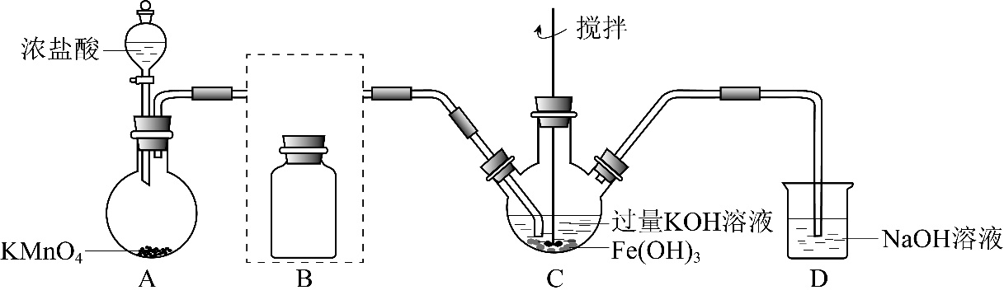

① A为氯气发生装置。A中反应方程式是 （锰被还原为Mn2+）。

② 将除杂装置B补充完整并标明所用试剂。

③ C中得到紫色固体和溶液。C中Cl2发生的反应有

3Cl2 + 2Fe(OH)3 + 10KOH === 2K2FeO4 + 6KCl + 8H2O，另外还有 。

（2）探究K2FeO4的性质

① 取C中紫色溶液，加入稀硫酸，产生黄绿色气体，得溶液a，经检验气体中含有Cl2。为证明是否K2FeO4氧化了Cl而产生Cl2，设计以下方案：



|  |  |
| --- | --- |
| 方案I | 取少量a，滴加KSCN溶液至过量，溶液呈红色。 |
| 方案II | 用KOH溶液充分洗涤C中所得固体，再用KOH溶液将K2FeO4溶出，得到紫色溶液b。取少量b，滴加盐酸，有Cl2产生。 |

ⅰ.由方案I中溶液变红可知a中含有 离子，但该离子的产生不能判断一定是K2FeO4将Cl氧化，还可能由 产生（用方程式表示）。



ⅱ.方案II可证明K2FeO4氧化了Cl。用KOH溶液洗涤的目的是 。



② 根据K2FeO4的制备实验得出：氧化性Cl2 FeO（填“＞”或“＜”），而方案II实验表明，Cl2和FeO的氧化性强弱关系相反，原因是 。



③ 资料表明，酸性溶液中的氧化性FeO＞MnO，验证实验如下：将溶液b滴入MnSO4和足量H2SO4的混合溶液中，振荡后溶液呈浅紫色。该现象能否证明氧化性FeO＞MnO。若能，请说明理由；若不能，进一步设计实验方案。



理由或方案： 。

28．（16分）（1）① 2KMnO4+16HCl（浓）说明: 说明: http://www.wln100.com未来脑智能教育云平台组卷系统2MnCl2+2KCl +5Cl2↑+8H2O

②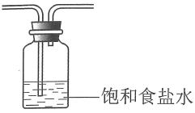

③ Cl2+2OH−说明: 说明: http://www.wln100.com未来脑智能教育云平台组卷系统Cl−+ClO−+H2O

（2）① i． Fe3+ 4 FeO+20H+说明: 说明: http://www.wln100.com未来脑智能教育云平台组卷系统4Fe3++3O2↑+10H2O ii．排除ClO−的干扰



② > 溶液的酸碱性不同

③ 理由：FeO在过量酸的作用下完全转化为Fe3+和O2，溶液浅紫色一定是MnO的颜色



方案：向紫色溶液b中滴加过量稀H2SO4，观察溶液紫色快速褪去还是显浅紫色

2017-27．（12分）

SCR和NSR技术可有效降低柴油发动机在空气过量条件下的NO*x*排放。

（1）SCR（选择性催化还原）工作原理：

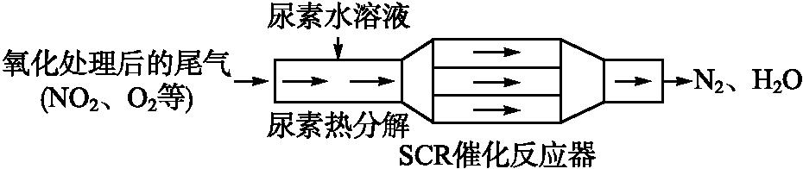

① 尿素[CO(NH2)2]水溶液热分解为NH3和CO2，该反应的化学方程式：____________。

② 反应器中NH3还原NO2的化学方程式：____________。

③ 当燃油中含硫量较高时，尾气中SO2在O2作用下会形成(NH4)2SO4，使催化剂中毒。用化学方程式表示(NH4)2SO4的形成：________。

④ 尿素溶液浓度影响NO2的转化，测定溶液中尿素（*M*=60 g·mol −1）含量的方法如下：取a g尿素溶液，将所含氮完全转化为NH3，所得NH3用过量的v1 mL c1 mol·L−1 H2SO4溶液吸收完全，剩余H2SO4用v2 mL c2 mol·L−1 NaOH溶液恰好中和，则尿素溶液中溶质的质量分数是________。

（2）NSR（NO*x*储存还原）工作原理：

NO*x*的储存和还原在不同时段交替进行，如图a所示。

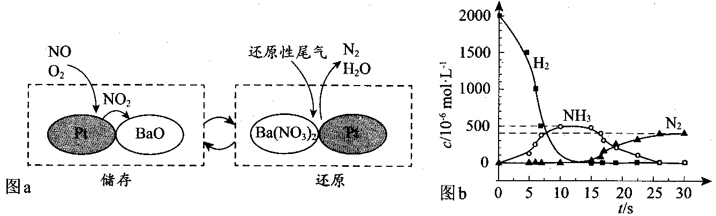① 通过BaO和Ba(NO3)2的相互转化实现NO*x*的储存和还原。储存NO*x*的物质是_________。

② 用H2模拟尾气中还原性气体研究了Ba(NO3)2的催化还原过程，该过程分两步进行，图b表示该过程相关物质浓度随时间的变化关系。第一步反应消耗的H2与Ba(NO3)2的物质的量之比是__________。

③ 还原过程中，有时会产生笑气（N2O）。用同位素示踪法研究发现笑气的产生与NO有关。在有氧条件下15NO与NH3以一定比例反应时，得到的笑气几乎都是15NNO。将该反应的化学方程式补充完整：_______□15NNO+□H2O

27．（12分）

（1）①CO(NH2)2+H2O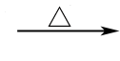CO2+2NH3

②8NH3+6NO2C:\Users\user\Desktop\化学符号\催化剂.png7N2+12H2O

③2SO2+O2+4NH3+2H2O=2(NH4)2SO4

④

（2）①BaO ②8∶1

③415NO+4NH3+3O2C:\Users\user\Desktop\化学符号\催化剂.png415NNO+6H2O

2016-26．(13分)用零价铁（Fe）去除水体中的硝酸盐（NO3－）已成为环境修复研究的热点之一。

（1）Fe还原水体中NO3－的反应原理如右图所示。



①作负极的物质是________。 ②正极的电极反应式是_________。

（2）将足量铁粉投入水体中，经24小时测定NO3－的去除率和pH，结果如下：

|  |  |  |
| --- | --- | --- |
| 初始pH | pH=2.5 | pH=4.5 |
| NO3－的去除率 | 接近100% | ＜50% |
| 24小时pH | 接近中性 | 接近中性 |
| 铁的最终物质形态 |  |  |

pH=4.5时，NO3－的去除率低。其原因是________。

（3）实验发现：在初始pH=4.5的水体中投入足量铁粉的同时，补充一定量的Fe2+可以明显提高NO3－的去除率。对Fe2+的作用提出两种假设：

Ⅰ. Fe2+直接还原NO3－； Ⅱ. Fe2+破坏FeO(OH)氧化层。

①做对比实验，结果如右图所示，可得到的结论是_______。

②同位素示踪法证实Fe2+能与FeO(OH)反应生成Fe3O4。结合该反应的离子方程式，解释加入Fe2+提高NO3－去除率的原因：______。



pH =4.5（其他条件相同）

（4）其他条件与（2）相同，经1小时测定NO－3的去除率和pH，结果如下：

|  |  |  |
| --- | --- | --- |
| 初始pH | pH=2.5 | pH=4.5 |
| NO3－的去除率 | 约10% | 约3% |
| 1小时pH | 接近中性 | 接近中性 |

与（2）中数据对比，解释（2）中初始pH不同时，NO3－去除率和铁的最终物质形态不同的原因：__________。

26.(1)①铁②NO3-+8e－+10H+=NH4++3H2O，

(2)FeO(OH)不导电，阻碍电子转移

(3)①本实验条件下，Fe2+不能直接还原NO3-；在Fe和Fe2+共同作用下能提高NO3-的去除率

②Fe2++2FeO(OH)=Fe3O4+2H+， Fe2+将不导电的FeO(OH)转化为可导电的Fe3O4，利于电子转移

(4)初始pH低时，产生的Fe2+充足；初始pH高时，产生的Fe2+不足

28．（15分）为探讨化学平衡移动原理与氧化还原反应规律的联系，某同学通过改变浓度研究

“2Fe3+＋2I-2Fe2+＋I2”反应中Fe3+和Fe2+的相互转化。实验如下：



（1）待实验I溶液颜色不再改变时，再进行试验II，目的是使实验I的反应达到 。

（2）iii是ii的对比试验，目的是排除ii中 造成的影响。

（3）i和ii的颜色变化表明平衡逆向移动，Fe2+向Fe3+转化。用化学平衡移动原理解释原因：

。

（4）根据氧化还原反应的规律，该同学推测i中Fe2+向Fe3+转化的原因：外加Ag+使*c*(I-)降低，导致I-的还原性弱于Fe2+。用右图装置（a、b均为石墨电极）

进行实验验证。

① K闭合时，指针向右偏转。b作 极。

② 当指针归零（反应达到平衡）后，向U型管左管中

滴加0.01 mol·L-1 AgNO3溶液。产生的现象证实了其

推测。该现象是 。

（5）按照（4）原理，该同学用上图装置进行实验，证实了ii中Fe2+向Fe3+转化的原因。

① 转化原因是 。

② 与（4）实验对比，不同的操作是 。

（6）实验I中，还原性I-＞Fe2+；而实验II中，还原性：Fe2+＞I-。将（3）和（4）、（5）作对比，得出的结论是 。

28．

（1）平衡状态

（2）溶液稀释对颜色的变化

（3）ⅰ：加入的AgNO3溶液与KI反应，降低了*c*(I-)，使平衡2Fe3+＋2I-2Fe2+＋I2逆向移动

ⅱ：加入1 mol·L-1 FeSO4溶液，增大了*c*(Fe2+)，使平衡逆向移动

（4）

①正

②左管产生黄色沉淀，指针向左偏转

（5）

①增大*c*(Fe2+)，使Fe2+还原性强于I-

②向右管加入1 mol·L-1 FeSO4溶液

（6）该反应为可逆的氧化还原反应，在平衡时，通过改变物质的浓度，可以改变物质的氧化、还原能力，并影响平衡移动方向。